Résumé :

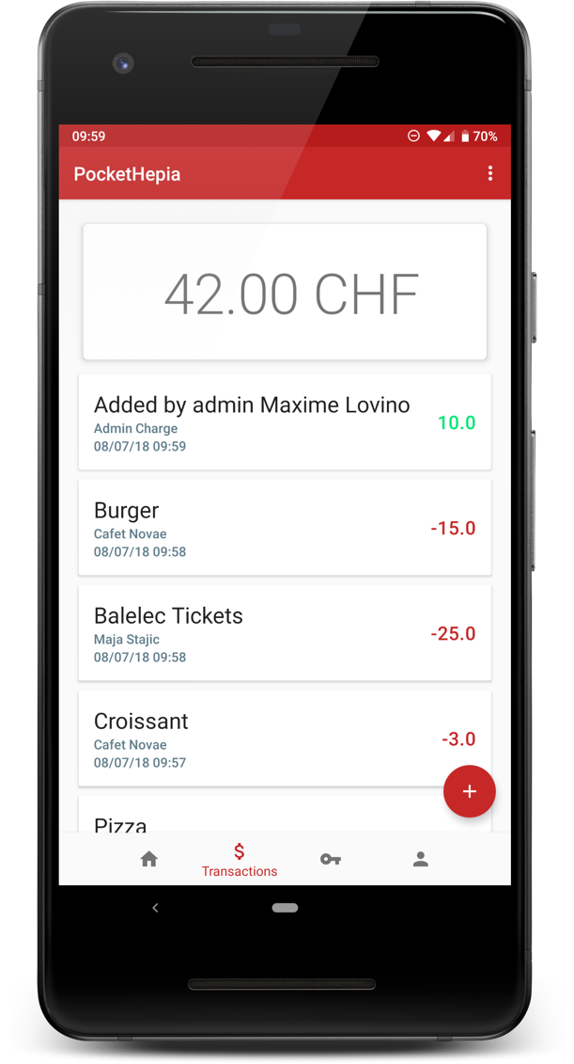
PocketHepia est un projet de plateforme de carte d’étudiant NFC pour l’hepia. Cette carte d’étudiant aura deux fonctionnalités initialement : la gestion des accès aux salles de cours et les paiements entre élèves ou à la cafétéria. Cette plateforme est accompagnée de deux clients, un client web et une application mobile, permettant aux étudiants d’avoir un accès en lectures à leurs dernières transactions ou leurs accès et aux administrateurs de gérer ces données.

Cette plateforme se veut extensible et a été spécifiée pour intégrer d’autres fonctionnalités, par exemple avec la bibliothèque, ou même s’intégrer à l’infrastructure d’authentification en place à l’hepia.

Le projet est construit autour d’un environnement de développement MEAN, avec une base de données MongoDB, un backend Node.JS+Express et un frontend web Angular. L’application mobile native a été développée sur Android pour bénéficier de l’accès à la puce NFC et a été construite avec les toutes dernières librairies Android permettant de simplifier et optimiser le développement sur cette plateforme.

Au niveau de l’infrastructure, le déploiement du projet a été mis en place avec des containers Docker et l’utilisation de Docker Compose pour orchestrer le déploiement des différents modules et la communication entre eux.

: Professeur(s) responsable(s) :

Lovino Maxime Alexandre Hoerdt Mickaël

Filière d’études :

------------

Travail de bachelor soumis à une convention

de stage en entreprise :

Travail de bachelor soumis à un contrat de

confidentialité :

